Concept besluitenlijst extra Algemene Vergadering 4 maart 2023, Figi hotel te Zeist.
1 Opening
Gouverneur Piet Derks kon vertegenwoordigers van 31 verenigingen welkom heten. Extra welkom aan 4 dames van Quota Zeist o.a. die kennis willen nemen van de sfeer binnen Kiwanis.
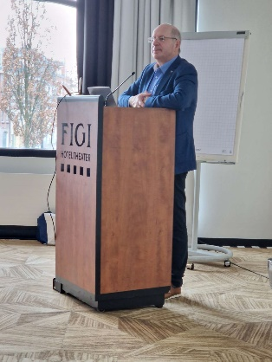
2 Ingekomen stukken.
*Ingekomen stukken worden conform voorstel overgenomen.
*Er zijn 71 leden en gasten aanwezig. Zij vertegenwoordigen 31 verenigingen. 64 leden hebben stemrecht.
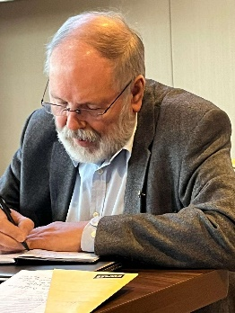
3 Concept notulen
De concept notulen van de Algemene Vergadering 9 september 2022 worden onder dankzegging vastgesteld.
4 Benoeming stemcommissie:
Accoord.
5 Mededelingen
·Stand van zaken digitaal vergaderen en plan van aanpak nieuwe statuten door Lex van Hengstum, voorzitter van de Juridische Commissie
Voorzitter juridische commissie geeft aan langs welke weg nieuwe statuten worden gemaakt. Commissie streeft ernaar om deze in september 2024 te kunnen presenteren.
· Ontwikkelingen m.b.t. de fee (contributie) aan Kiwanis International. Discussie over kosten en baten en de gevolgen van de oplopende kosten met mogelijke gevolgen voor de fee. Afronding discussie tijdens het congres van 21 tot en met 24 juni 2023. ( https://www.kiwanis.org/convention/2023-convention )
· Vervallen van de Regiobijeenkomsten door de Inspiratiedag op 22 april 2023 in Zutphen.
· Vewachting uitgaven begroting 2022-2023
6 Presentatie stand van zaken werkgroep Anders …….
Introductie Joop van Waas. Presentatie Tanja van Sijp en Jeroen van Dam
*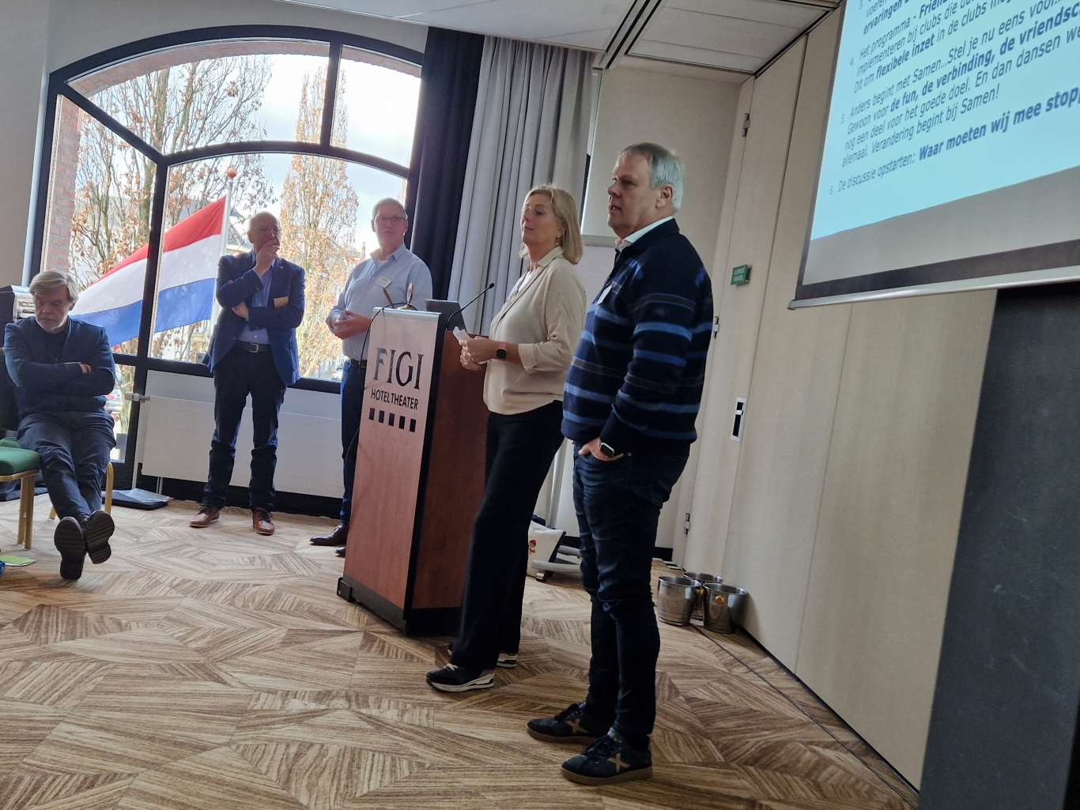
klik op deze link voor de presentatie tijdens de AV.
Met applaus spreekt de vergadering haar steun en waardering uit.
Oproep vanuit de commissie aan de (niet)aanwezigen:
Voel je vrij om deze presentatie te bespreken in jullie club. Op 22 april zullen wij samen met jullie vervolgstappen zetten in de workshops.
Als iemand van jullie zou willen meewerken aan het verder vormgeven van de acties zoals verwoord op de voorlaatste sheet neem dan even contact op met Joop van Waas op mailadres: joop@executive-coaching.nu
7 Voorstel Besteding van de kasreserves t.b.v. PR Klik voor het voorstel op deze link Presentatie door Ian Ramsey
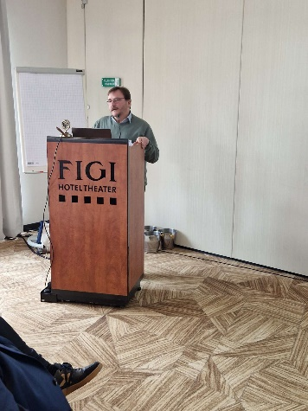
klik voor de presentatie op deze link.
De daarbij behorende route kaart treft u onder deze link aan.
Uitslag van de stemming is als volgt door de stemcommissie vastgesteld:
64 Stemgerechtigden. 6 tegen, 2 onthouding, 56 voor. Voorstel is aangenomen.
8 Uitslag enquête jaarlijks Kiwanis blad. Klik voor uitslag op link.
https://kiwanis.nl/attachment/uploads/2023/01/uitslagen-enquete-magazine.docx
Voorstel bestuur n.a.v. enquête om te stoppen met papieren versie jaarlijkse magazine wordt zonder discussie overgenomen. Oproep voor een nieuwe eindredacteur digitale editie. Dit jaar meedraaien bij de eerste digitale uitgave.
9 Oproep deelname Inspiratiedag 22 april 2023: ontmoeten en leren
Op deze inspiratiedag in Zutphen worden ook de vandaag gepresenteerde plannen besproken en met de aanwezigen daarover in discussie gegaan. Samen werken aan de toekomst van Kiwanis Nederland.
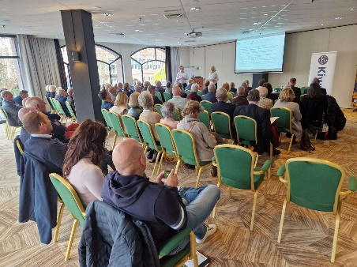
10 President Kiwanis Europa, Martien van der Meer, informeert ons over de stand van zaken waar Europa mee bezig is en het Europees Congres op 20 mei in Amsterdam.
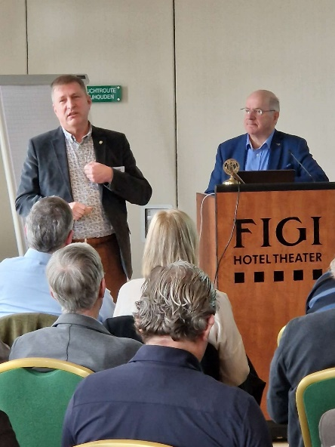
President Martien van der Meer geeft kort weer waar Europa mee bezig is. Heeft veel waardering voor kiwanis Nederland. Lopen voorop m.b.t. het digitale stemmen en de bestuurlijke vernieuwing. Hij hoopt veel leden uit Nederland op 20 mei 2023 in Amsterdam welkom te mogen heten.
11 Informatie door voorzitter Stichting Kiwanis Pop Nederland, Lindy van de Ward, over de ontwikkelingen van het poppenproject.
Is komen te vervallen door verhindering voorzitter.
12 Introductie Gouverneur Elect 2022-2023 door Paul Hunter, lid Kiwanis Club Wouw-Zoomvliet
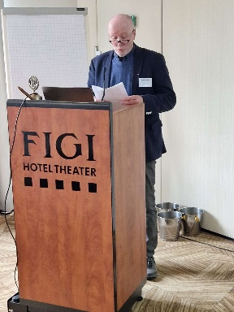
Klik op deze link voor de door Paul uitgesproken introductie.
13 Benoeming Gouverneur Elect 2022-2023 Christ van Oevelen, lid Kiwanis Club Wouw Zoomvliet
Bij acclamatie wordt Christ van Oevelen benoemd tot Gouverneur Elect 2022-2023.
Christ krijgt naast de felicitaties en waardig applaus de bijbehorende versierselen aangereikt.
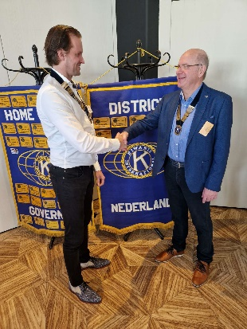
14 Acceptatie toespraak door Gouverneur Elect 2022 – 2023 Christ van Oevelen Kiwanis Club Wouw-Zoomvliet
Klik voor de maidenspeech van Christ op deze link.
15 Rondvraag
Een aantal informatieve vragen en opmerkingen completeren het einde van de extra algemene vergadering.
16 Sluiting
Onder dankzegging sluit een tevreden Gouverneur de vergadering.

